名士全新BAUME奔系列海洋限定款2.0腕表
高级制表与生态环保又一跨界力作

日内瓦，2022年6月8日 - 名士制表世家（BAUME & MERCIER）继续将生态道德作为品牌发展及其计时作品创作的核心重点，现推出全新BAUME奔系列海洋限定款2.0腕表。该系列由名士表与比利时公益组织Waste Free Oceans（以下简称WFO）和西班牙倡议组织SEAQUAL INITIATIVE携手合作，采用升级再造材料制成。自2018年以来，名士与这两个致力于保护海洋生态的先驱组织一直保持密切合作，收集从海洋中捡拾而来的塑料并将其回收再造为创新产品。作为首创将塑料再循环应用于奢侈品领域的先驱，名士表很自豪能够鼎力支持这一全球性的环保行动。作为一个具有实质意义的循环经济项目，环保回收也从新的维度丰富了品牌的制表愿景——遵循传统的传统的同时，在大胆创新的设计和尊重环保中找到平衡。

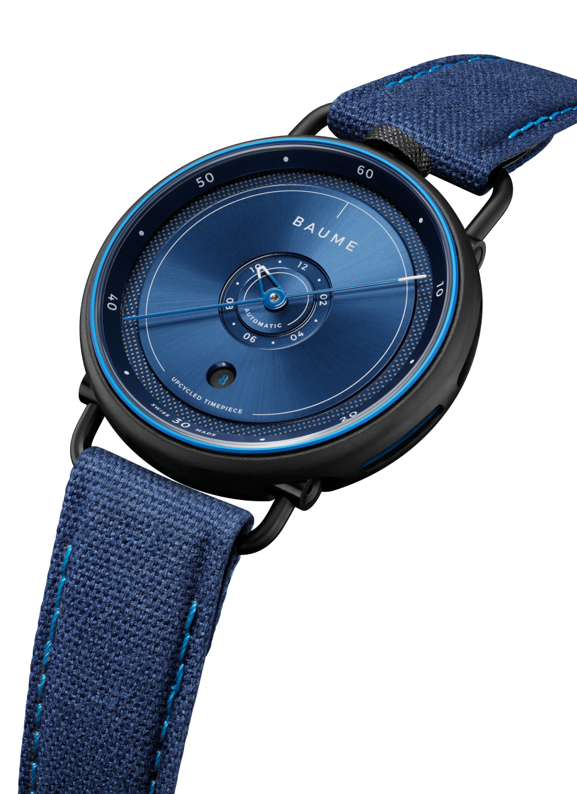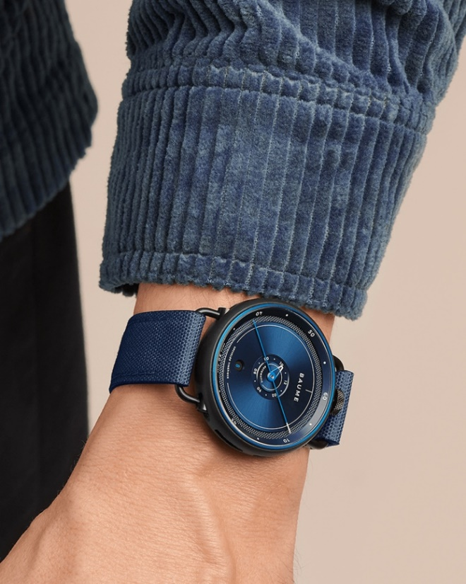
名士BAUME奔系列海洋限定款2.0腕表
保护海洋生态——你我精诚合作

名士制表世家选择于6月8日这一天隆重推出全新BAUME奔系列海洋限定款2.0腕表， 1992年的今天，里约热内卢地球高峰会首度发起，那使得这一天成为大家聚会研讨海洋环保和气候变化议题的年度之约。世界海洋日旨在提高公众的环保意识，并鼓励人们在这一天采取实际的行动以守护地球。对于极力支持WFO举措的名士表而言，在当日发表新品无疑是具有深远意义的绝佳时刻。自2011年成立以来，WFO公益组织不仅致力清理海洋生态环境，更是进一步发展了一套完整的经济体系，倡导废弃物的回收和再利用，并将其再造为新一代材料。考虑到每天从海洋中打捞出来的塑料废弃物可能高达两到八吨，这必然是一项紧迫的救援任务，收集和回收亦将成为长期全球行动的一部分。除此之外，WFO还将携手渔业专业人员共同开展这项净化行动。例如当渔民捕捞达到限额或因天气变换而禁止出海时，捕鱼人员可以藉此机会收集塑料废弃物，随后WFO的合作伙伴将予以收购并回收再利用。在这条致力于捍卫海洋未来的接力路程上，每一个参与者的付出都是不可或缺的宝贵环节，而这条由人力组成的公益环保链路也将在所有人的贡献中日益渐长、夯实稳固。 WFO为回收商和再造商搭建合作的桥梁，并协助最终产品的研发设计和上市。作为这个合作项目的最后一个环节参与者，名士深知即将推向市场的产品是由先前各环节工作所累积的珍贵结晶。

SEAQUAL INITIATIVE倡议组织也是以同样积极的方式，倾力对抗海洋环境中的塑料垃圾污染问题。该组织赋予那些废弃物“再生”之力，也为地球提供了新生的希望。统一回收的塑料废弃物经过清洗处理后将前往SEAQUAL INITIATIVE工厂，在授权批准的设施中转化再造为SEAQUAL® MARINE PLASTIC专利塑料，最后送回工业界制造成全新、可持续发展的产品。

名士与这两个出色的公益组织秉承着相同的务实理念与人文关怀，而新推出的BAUME奔系列海洋限定款2.0腕表正充分体现出这份共同理念与愿景。
采用再生材料精心制造
全新名士BAUME奔系列海洋限定款2.0腕表的表壳均为海洋塑料废弃物再利用，WFO从世界各地将它们收集起来并进行升级再造。名士对于选用这些再生材料给予了高度重视并采取严格标准，以确保能够制造出兼具卓越性能与耐用性的高质量产品。表壳80%采用WFO回收的塑料废弃物制成，再添加20%玻璃纤维以增强其坚固及耐用特性。

BAUME奔系列海洋限定款2.0腕表的创新结构内嵌阳极氧化铝内壳，外套再生塑料外壳，为这款完美融合设计与瑞士高级制表质量的卓越杰作注入了焕新活力。

确立独具一格的新设计
全新名士BAUME奔系列海洋限定款2.0腕表以独具一格的外观散发出令人着迷的光彩，充分彰显出名士制表世家的设计专长。太阳缎面打磨的海洋蓝色表盘纯净而极致，和谐均衡的比例与表盘润饰细节更凸显其精致优美。奔系列的成功得益于该系列别出心裁的美学准则，新款腕表亦延续了此独特风格，在12点时位置保留了令人联想起怀表的偏心滚花式表冠，以及黑色阳极氧化铝的铰接式表耳。全新的表壳在侧面不再采用实心式设计，取而代之的是犹如舷窗的镂空装饰，隐显出保护机芯的蓝色阳极氧化铝内壳。这款极具设计感的作品以其亮眼的蓝色和精致镂空细节而突显出十足的运动型格，白色移印内圈则与蓝色表盘背景形成鲜明对比，赋予它如无垠大海一般的深邃美感。擅长于设计的名士表在时间显示设计上更进一步突破，倾注巧思，采用鸟喙形小指针来取代大分针，营造出中央单指针的错觉。

全新名士BAUME奔系列海洋限定款2.0腕表搭载久经考验的“瑞士制造”自动上链机械机芯，由座落于瑞士株罗地区Brenets的名士制表工坊精心组装而成。防水性能30米，并具备38小时的动力储存功能。

SEAQUAL®纱面料100%环保表带
全新名士BAUME奔系列海洋限定款2.0腕表采用100%再生塑料制成，更焕发飒爽英气，搭配升级再造的PET面料蓝色编织表带，以浅蓝色缝线点缀于上。表带侧缘的精致卷边及黑色软木内衬使佩戴倍感舒适。可互换的表带采用回收的胡桃木钮扣系统，无需工具即可轻松拆卸更换，跟解开衬衫钮扣一样简单！

肩负环保责任的表盒
名士制表世家在环保之路上将不会止步于腕表设计：品牌希望朝着生态环保、可持续发展的制表愿景永续前进。因此，这款全新BAUME奔系列海洋限定款2.0腕表与先前推出的产品一样，也采用可回收硬纸板制成的六角形表盒及回收涤纶制成的毡袋包装。

收益的5%捐献给地球环保行动
正因守护地球行动需要更多的长期援助，名士表承诺将销售BAUME奔系列海洋限定款2.0腕表的5%收益捐献给品牌的两个环保合作伙伴，即公益组织Waste Free Oceans和SEAQUAL INITIATIVE倡议组织。 5%——这个数字不仅与全球五大洋相呼应，更代表着名士将持续助力这些组织为对抗海洋污染而展开的行动。

WFO环保的全球影响力
名士制表世家之所以将Waste Free Oceans视为亲密无间的合作伙伴，其根本源自于该组织体现了品牌最重视的真实关怀、鼓舞人心的积极力量和向世界开放的胸怀。 从各个层面看来，WFO组织在成立二十年来的岁月中已征服了整个地球。随着该组织在世界范围内收集、回收再造海洋废弃物的行动日益扩张，WFO也吸引了越来越多热心于生态环保事业的人士加入他们的行动。同欧洲议会与联合国组织联系紧密的WFO在当地社区、企业和组织的大力协助下，参与协调了众多项目。例如通过教育计划来加深儿童对于环境挑战的认知，提高下一代的环保意识。他们的行动范围不仅包括了大众消费品，也纳入了奢侈品创作。从环保意识萌芽到具体投入到全球各地的环保行动，每一步都是名士为之喝彩的光荣胜利。

****

两款全新BAUME奔系列男表和女表
两款搭载石英机芯、具有小秒针和日期显示功能的名士BAUME奔系列石英腕表丰富了本系列时计的阵容。

全新男款腕表采用黑色PVD精钢打造的简约圆形表壳，于12时位置设有表冠与BAUME系列独具特色的铰接式活动表耳。这款时计作品为男士提供与众不同的设计与利落的运动风格，41毫米的太阳缎面打磨石板灰色表盘镌有白色分钟刻度圈，搭配饰有黑色明缝线的天然色软木表带，以及黑色针式表扣，只需按下一个纽扣即可轻松更换表带。

别致优雅的新款女表则配备直径35毫米的5N PVD精钢表壳并装配乳白色表盘，饰黑色分钟刻度圈。搭配可自行更换、饰有天然色软木衬里的黑色棉质表带并组装针式表扣。这两款新品的防水性均能达3 ATM（约 30米深度）。

关于名士表：

名士表（Baume & Mercier）于1830年在瑞士株罗地区创立。多年来，名士制表世家的时计作品享誉国际。名士表的制表工坊位于瑞士株罗地区Les Brenets，总部设在日内瓦，致力于为客户提供品质上乘的腕表。通过巧妙平衡别具艺术感的造型设计和致力于满足客户期待的创新制表技术，名士制表世家传承品牌独有的美学设计特色及卓越的制表专业，持续在制表史上谱写精彩的时计篇章。名士表的专业制表造诣巧妙应了品牌创始人William Baume与Paul Mercier的合作精神，融合古典与创新、传统与现代、优雅别致与鲜明个性，并展现出与时俱进的魅力。

更多品牌资讯，请浏览：
名士表官方网站：http://www.baume-et-mercier.cn
名士表官方微博：http://weibo.com/baumemercier
名士表官方微信：Baume_Mercier

媒体洽询，敬请联系：

Baume & Mercier名士表
王欢 Emily Wang
Marketing Supervisor
(8621) 6021 1332
emily-h.wang@baume-et-mercier.com
奕远公关
沈亦娇 Joyce Shen  joyceshen@rfthunder.com  +86-021-53830188 EXT.136 | 王珏 Jue Wang  juewang@rfthunder.com  +86-021-53830188 EXT.165

